Масленица

**В церковных книгах последняя неделя перед началом Великого поста называлась сырною. В это время можно было питаться рыбой, маслом, молоком, яйцами, сыром. Эта неделя была названа Масленицей. Праздник был веселым, удалым – одним из самых любимых в народе, о чем говорят и поговорки:**

Не житье, а Масленица.

Как коту Масленица.

**Честною, широкою называл народ Масленицу. Отмечали ее в деревнях и городах, причем празднование считалось обязательным, недаром говаривали: «Хоть себя заложи, а Масленицу проводи». В ней участвовал весь народ – и взрослые и дети.**

**В старину открывала праздник детвора:**

«Душа ль ты моя, Масленица,

перепелочные косточки, бумажное твое тельце,

сахарные твои уста, сладкая твоя речь.

Приезжай ко мне в гости на широкий двор

на горках покататься , в блинах поваляться, сердцем потешаться!»



**После этого ребята кричали : «Приехала Масленица! Приехала!» И начиналось веселье.**

**Каждый день масленичной недели имел свое, особое название:**

|  |  |  |
| --- | --- | --- |
| ***Понедельник*** | *Встреча (гостевой понедельник)* | Катание с гор (открывают лучшие пряхи); подготовка чучела. |
| ***Вторник*** | *Заигрыш* | Устройство потех, каруселей. |
| ***Среда*** | *Лакомка* | Зятья к тещам на блины. |
| ***Четверг*** | *Разгул, Перелом (Широкий четверг)* | Ритуальные кулачные бои. |
| ***Пятница*** | *Тещины вечера* | Тещи у зятьев в гостях. |
| ***Суббота*** | *Золовкины посиделки* | Взятие снежного городка. |
| ***Воскресенье*** | *Проводы Масленицы, Прощеное воскресенье* | Заговенье на Великий Пост; посещение кладбищ; сжигание чучела, костры; прощение в семейном кругу. |

**В масленичных обрядах и обычаях главное место отводилось молодоженам. Одним из масленичных обрядов были визиты молодых супругов к родителям. Молодые непременно гостили у родителей жены, отсюда и пошло выражение – «ездить к теще на блины». И катание с гор, и катания на тройках были обязательны для новобрачных.**

**Встречали Масленицу блинами, которые когда-то называли «солнышками». Их раскладывали на возвышенных местах, призывая Масленицу поваляться в блинах. Распевали и песни:**

Масленица годовая,

Гостья наша дорогая!

Она пешей к нам не ходит,

Все на конях приезжает.

**В заигрыш начинались всякого рода развлечения, переряживания, катания. В среду теща приглашала зятя на блины и собирала других гостей. Она всячески старалась ублажить зятя блинами, творожниками, оладьями.**

**В широкий четверг начинался масленичный разгул.**

**В масленичную пятницу зятья угощали своих тещ, которых приглашали накануне с большим почетом.**

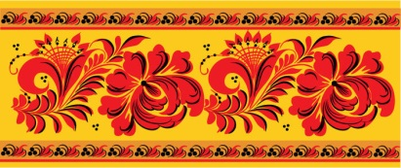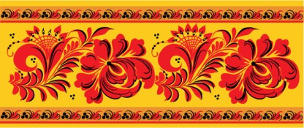

**В масленичную субботу «на золовкины посиделки» приглашала родных молодая жена.**

**В последний день Масленицы – Прощеное воскресенье – ездили одаривать кума с кумой, везли им пряники и кусочки мыла, ходили ко всем для прощения. В этот день дома «ни огня не разводят, ни свечей не зажигают, амолодежь, собравши разных горючих материалов – дров, соломы, бочек, корзин и т.п., - все это жжет и прыгает через огонь как бы для очищения от Масленицы.**

Прощай, Масленица,

Пересмешница.

Тырь,тырь монастырь!

Ты лежи, лежи, старуха,

На осиновых дровах,

Три полена в головах.

